Oefeningen VERWANTE HOEKEN ( met oplossingen)
Vul volgende tabel aan
Hoek | TEGENGESTELDE HOEK | SUPPLEMENTAIRE HOEK | ANTISUPPLEMENTAIRE HOEK
70°
128°
220°
321°
-135°
680°
-1640°
885°
Schrijf de goniometrische getallen met een positieve hoek , kleiner dan 90°
sin ( 240° ) = | cos ( 330°) =
sin ( 120 ° ) = | cos ( 220°) =
sin ( -1020°) = | sin ( 840°) =
cos ( -620°) = | cos ( 550° ) =
sin ( 813°) = | cos ( -421° )
Vereenvoudig
sin ( 35°) / sin (145°) = | cos ( 210 ° ) / cos ( 30°) =
sin ( 40° ) / sin ( 220 °) = | sin (50°)/ cos ( 310°) =
sin ( 410° )/ sin (230°) = | cos ( 950°) / cos ( 130° )

70°/290°/110°/250°//128°/232°/52°/208°//220°/140°/320°/40°//321°/39°/219°/141°
-135°=225°/135°/315°/45°//680°=320°/40°/200°/140°//-1640°=160°/200°/20°/340°//885°=165°/195°/15°/345°
-sin(60°)/cos(30°)//sin(60°)/-cos(40°)//sin(60°)/sin(60°)//-cos(80°)/-cos(10°)/sin(87°)/cos(61°)

Duid de hoek 240 ° aan op de cirkel
Duid vervolgens aan en geef ook hun waarde:
Hoek | AntiSupplement | Tegengestelde | Supplement
Beeldpunt | A | T | S

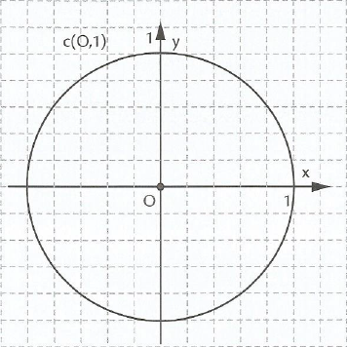( 60° , 120° , 300°)
Duid de hoek -240° aan op de cirkel
Duid vervolgens aan en geef ook hun waarde:
Hoek | AntiSupplement | Tegengestelde | Supplement
Beeldpunt | A | T | S

( 300° , 240° , 60°)

